Lendas Contos e Tradições do Alto Tâmega e Barroso

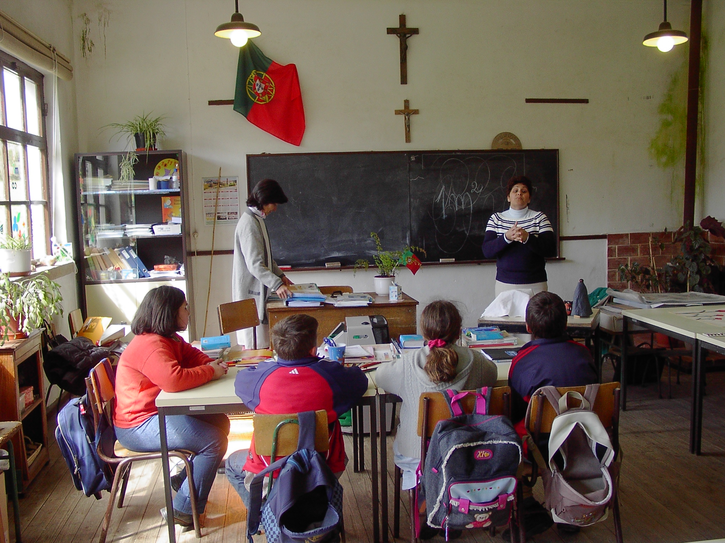

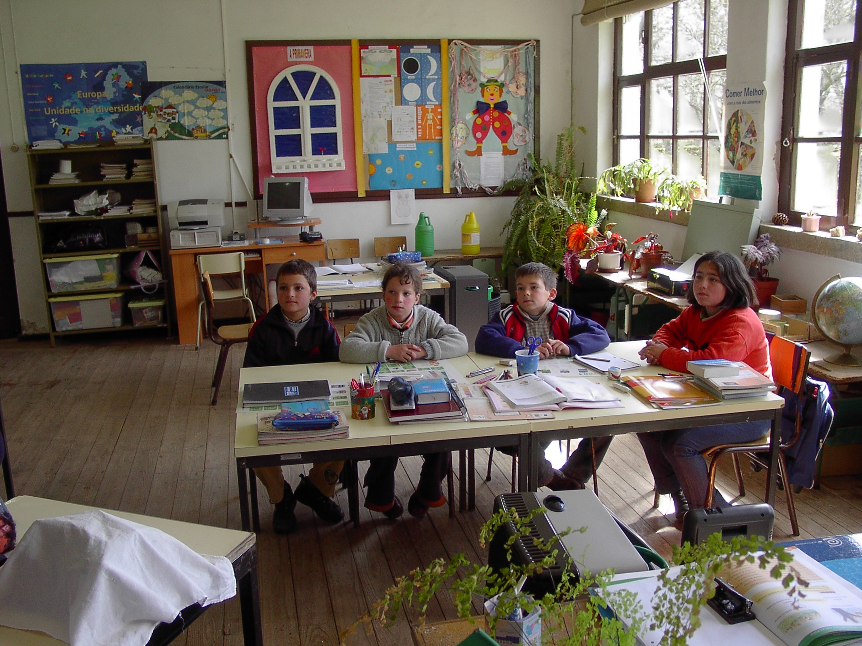

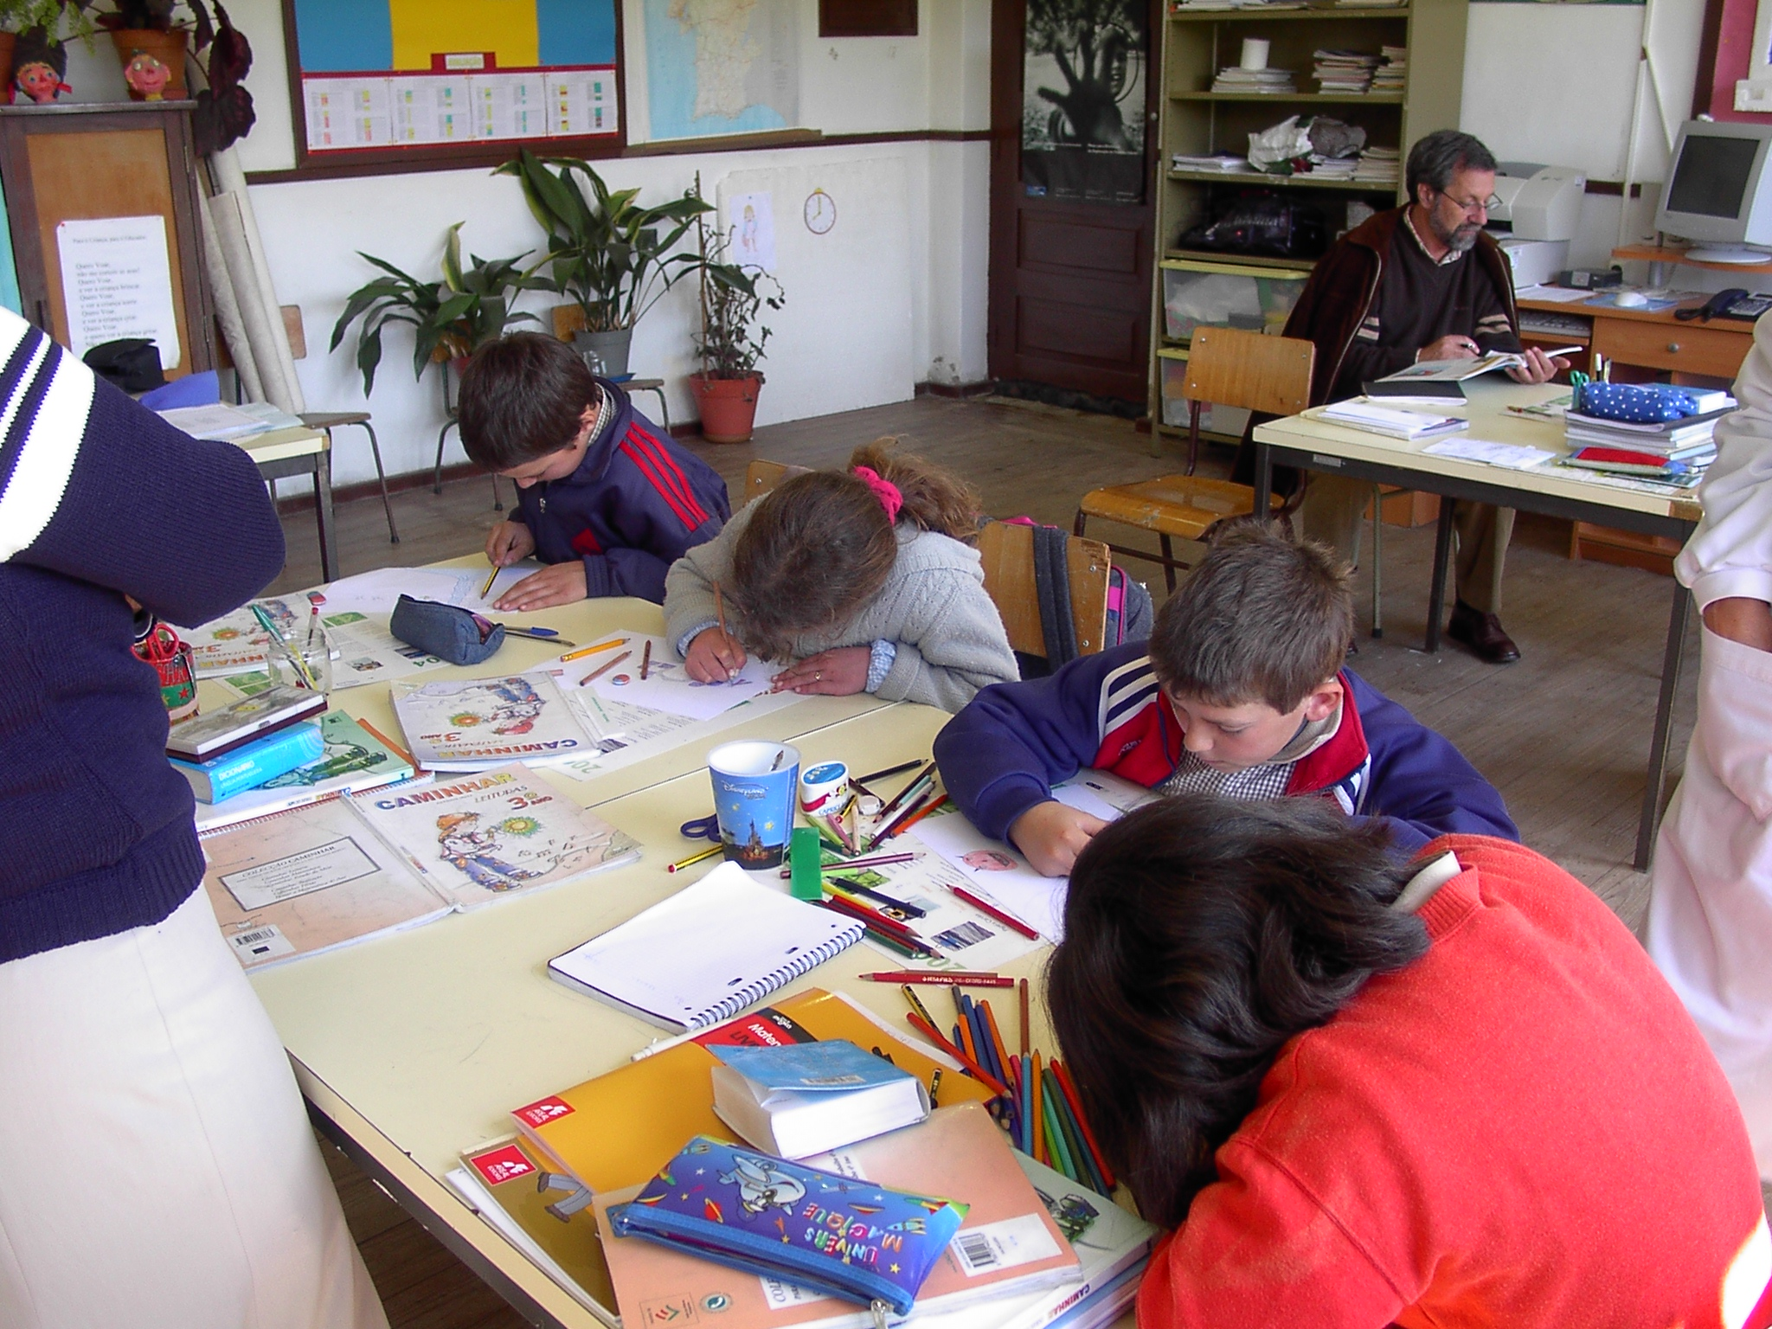

Escola EB1 de Meixide 19/04/05

